108學年度屏榮高中餐飲管理科第15屆家長會盃創意美食賽
熱食組：二年級
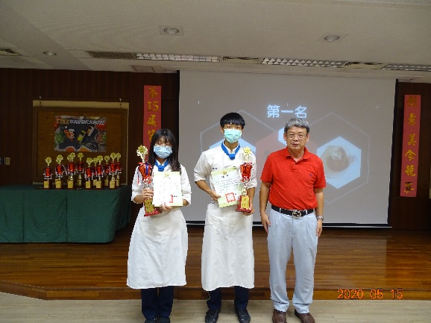 | 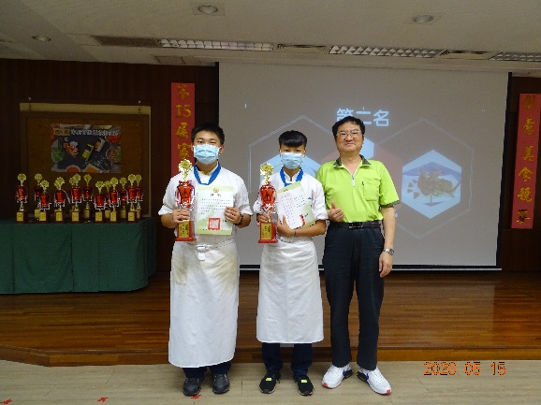
第一名(第一組餐二1：力信約、吳舒堇) | 第二名(第五組餐二4：陳禹辰、陳星儀)
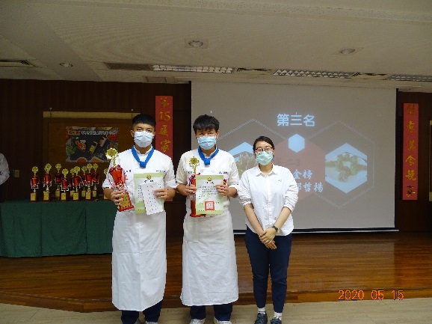 | 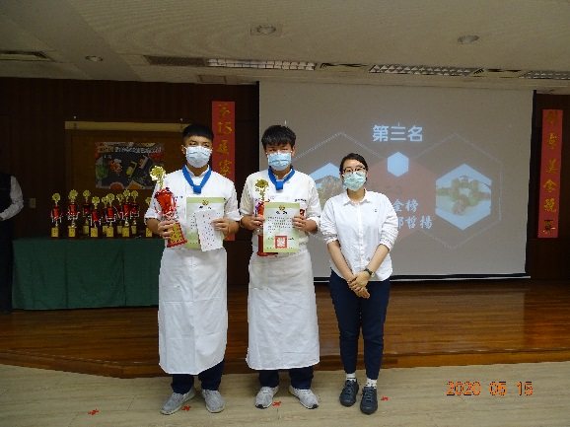
第三名(第四組餐二3：許金榜、郭哲揚)
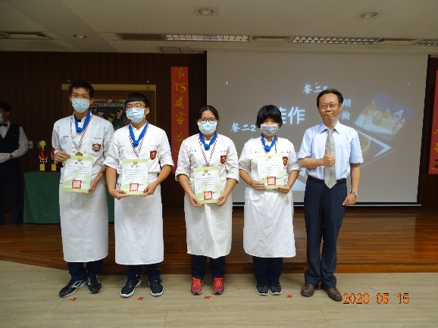 | 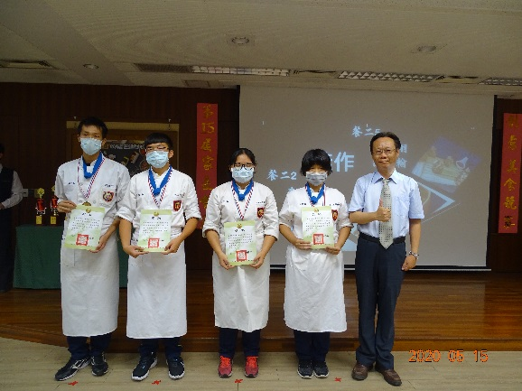
佳作(第二組餐二2：李怡瑾、林羿吟) | 佳作(第七組餐二5：歐昇翰、黃俊翔)

108學年度屏榮高中餐飲管理科第15屆家長會盃創意美食賽
熱食組：三年級
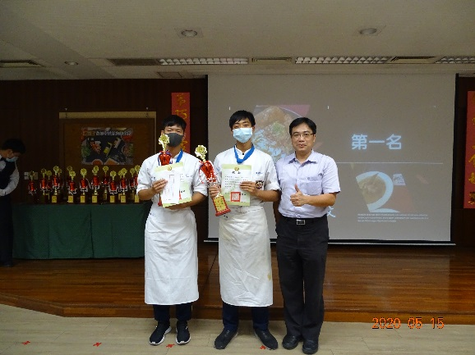 | 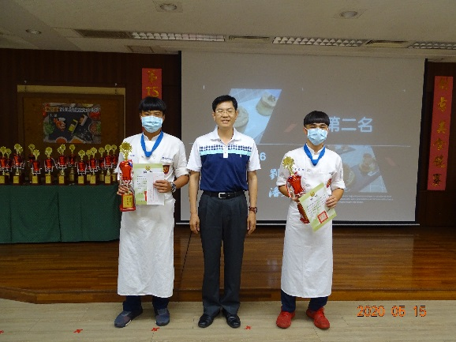
第一名(第七組餐三5：楊舜勛、李慶文) | 第二名(第八組餐三6：劉文評、潘建宇)
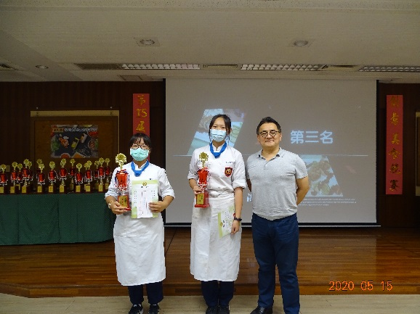 | 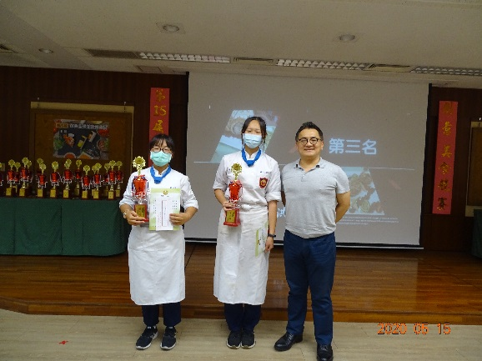
第三名(第三組餐三3：邱如絹、洪卉萱)
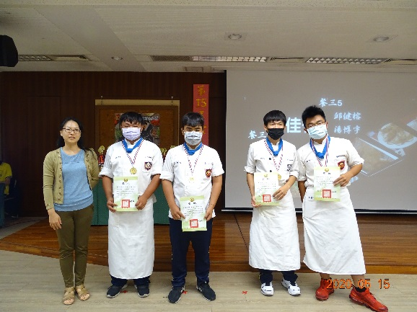 | 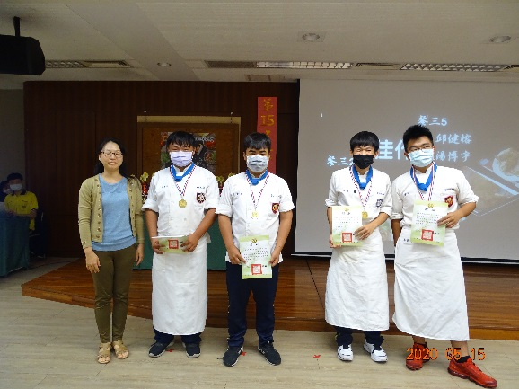
佳作(第一組餐三2：李國禎、林亞勳) | 佳作(第六組餐三5：邱健榕、湯博宇)

108學年度屏榮高中餐飲管理科第15屆家長會盃創意美食賽
蛋糕裝飾組：二年級
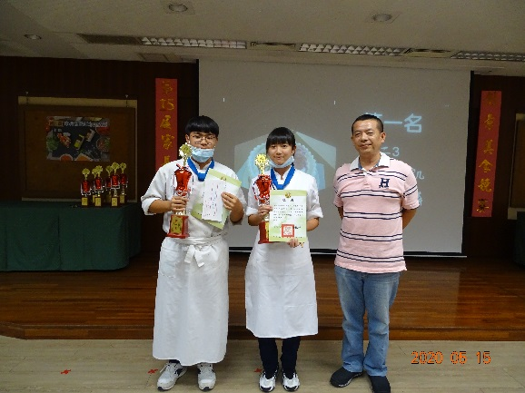 | 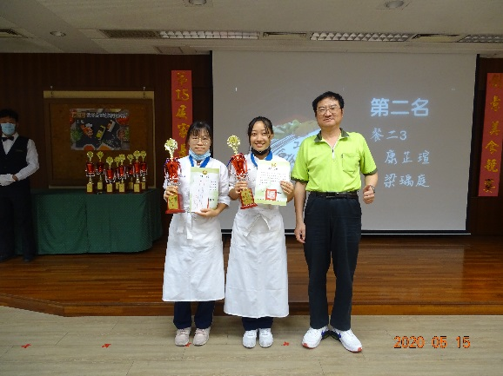
第一名(第五組餐二3：張智凱、張語麟) | 第二名(第六組餐二3：康芷瑄、梁瑀庭)
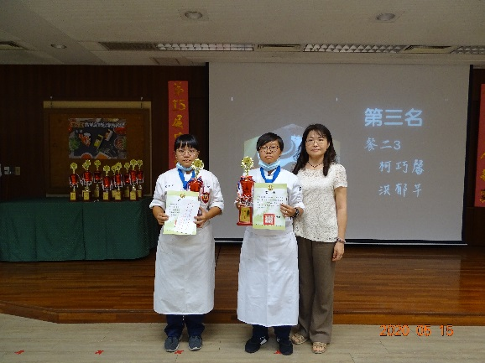 | 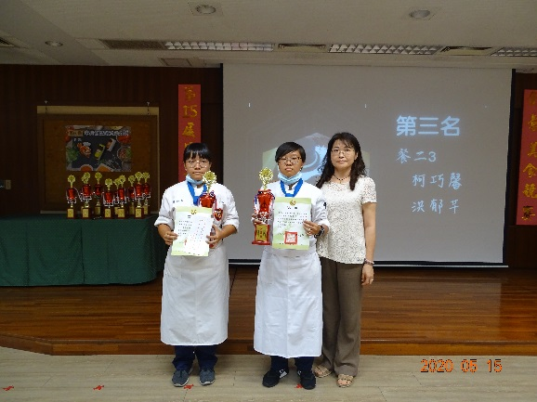
第三名(第四組餐二3：柯巧馨、洪郁芊)
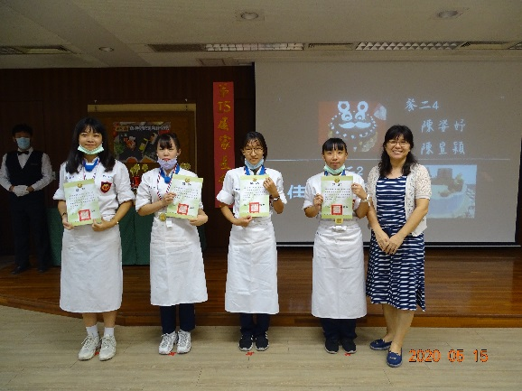 | 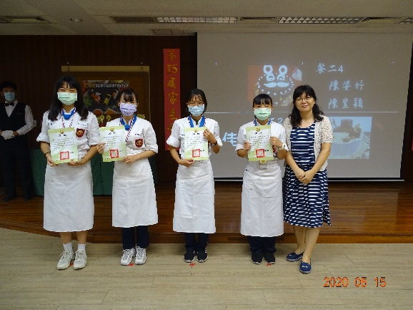
佳作(第二組餐二2：林育瑄、邱芷宸) | 佳作(第七組餐二4：陳姿妤、陳宣穎)

108學年度屏榮高中餐飲管理科第15屆家長會盃創意美食賽
創意點心組：三年級
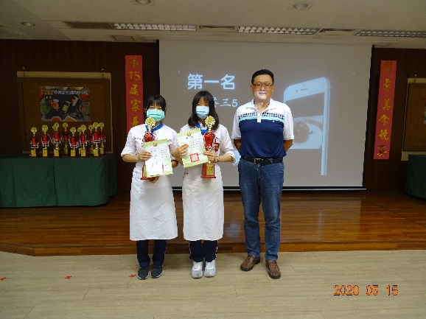 | 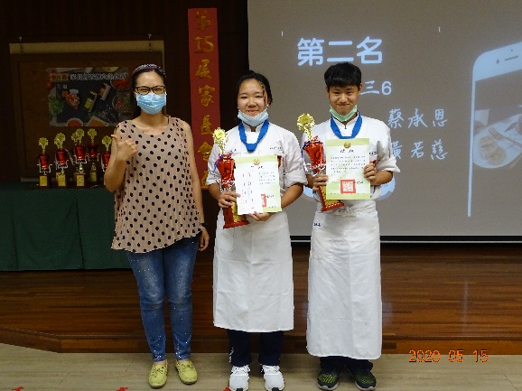
第一名(第五組餐三5：陳寶宜、程湞貽) | 第二名(第七組餐三6：蔡承恩、黃若慈)
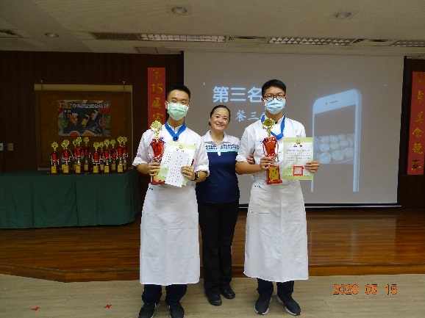 | 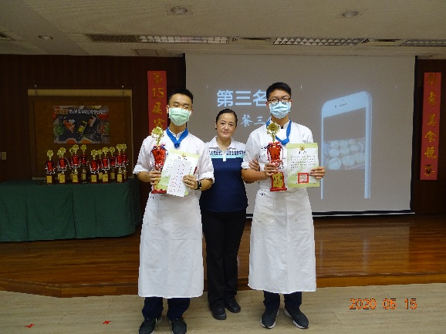
第三名(第三組餐三4：郭秉羲、陳宇凡)
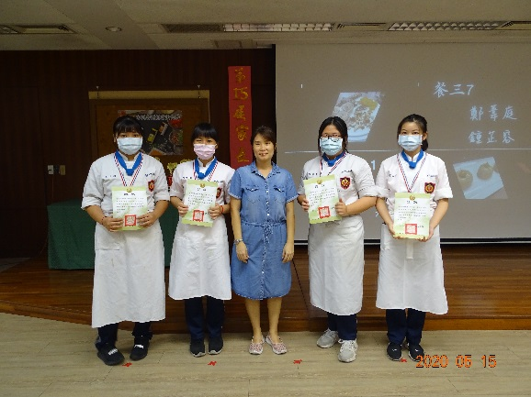 | 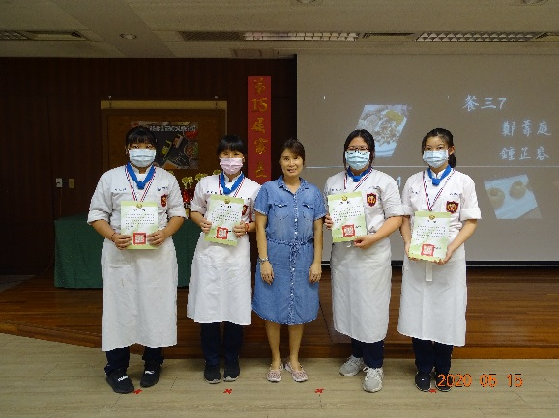
佳作(第一組餐三1：吳雨芯、方淑雅) | 佳作(第八組餐三7：鄭葦庭、鍾芷容)

108學年度屏榮高中餐飲管理科第15屆家長會盃創意美食賽
冷盤組：二年級
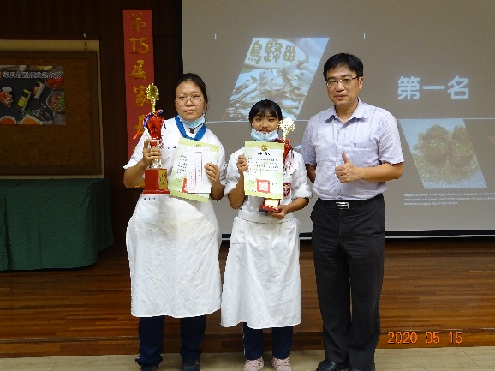 | 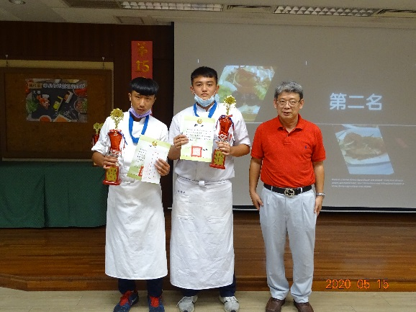
第一名(第一組餐二1：江善愉、吳盈臻) | 第二名(第五組餐二4：陳志昇、陳柏邑)
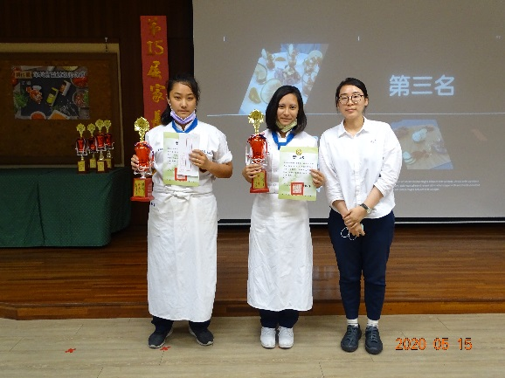 | 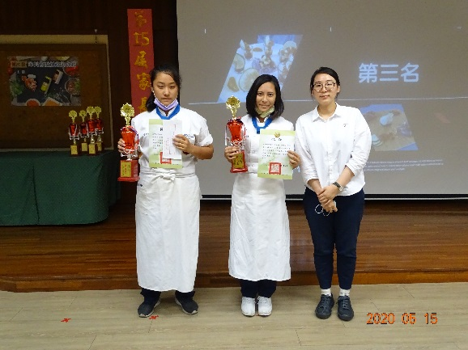
第三名(第三組餐二2：張雯鵑、蔣佳欣)
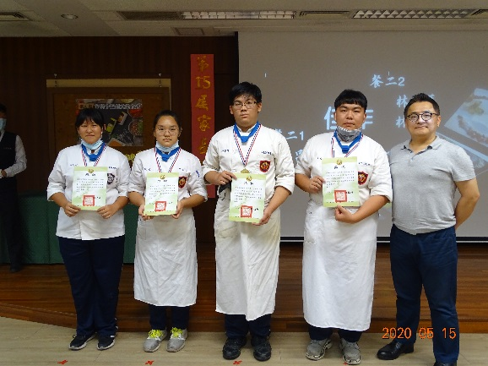 | 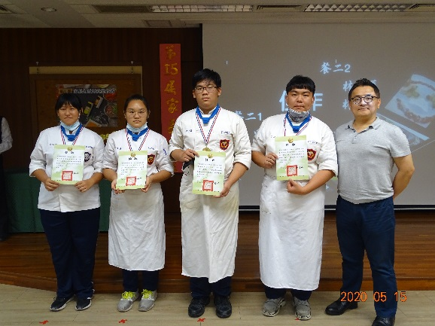
佳作(第二組餐二1：呂明憲、巫宗儒) | 佳作(第四組餐二2：林佳蕙、林炘蓉)

108學年度屏榮高中餐飲管理科第15屆家長會盃創意美食賽
冷盤組：三年級
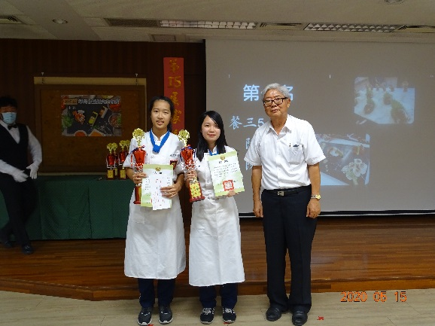 | 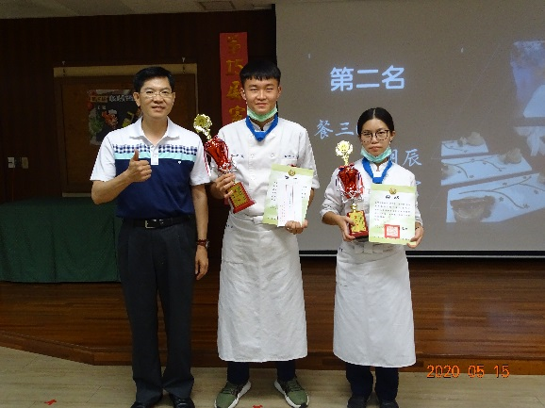
第一名(第六組餐三5：陳彥芝、陳雪芳) | 第二名(第八組餐三6：蔡明辰、潘羽宣)
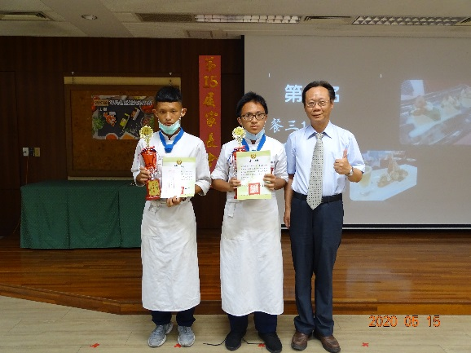 | 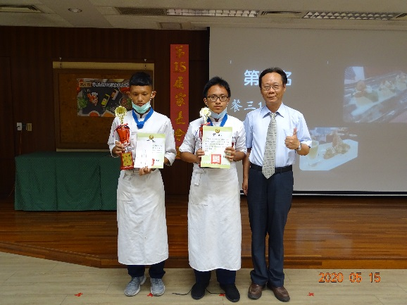
第三名(第二組餐三1：王葉邦裕、鍾嘉翔)
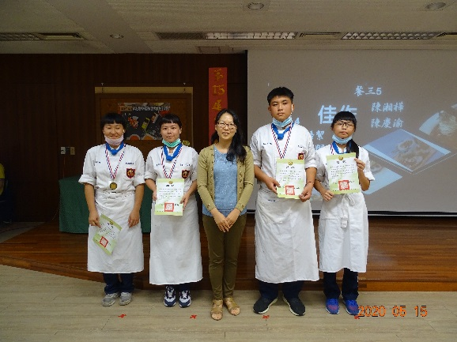 | 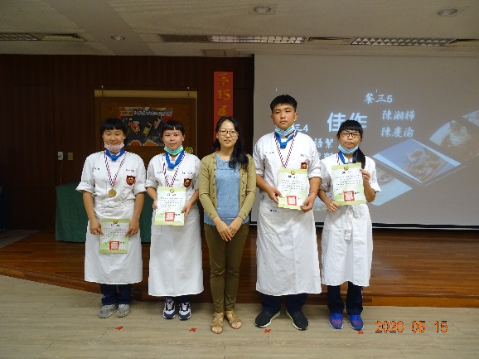
佳作(第五組餐三4：郭語絜、陳心怡) | 佳作(第七組餐三5：陳湘樺、陳慶渝)

